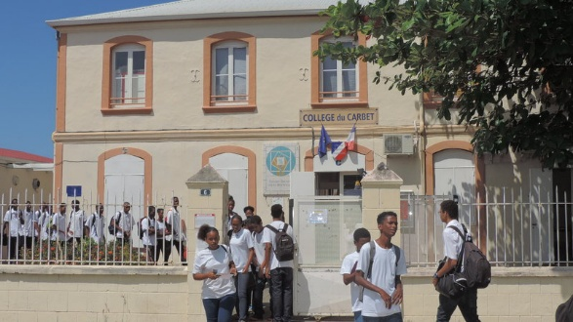
LE COLLÈGE

TU ES EN 6ème,
La bienvenue t’est souhaitée au collège,
Où tu découvriras un autre rythme scolaire.

TU ES EN 5ème,
Le collège n’est plus nouveau pour toi,
Tu as des repères qui te rassurent.

TU ES EN 4ème,
La vie au collège n’a plus de secret pour toi,
Tu en as fait ton « UNIVERS »

TU ES EN 3ème ,
Ton parcours au collège s’achève,
Mais ton apprentissage continuera au lycée.

Sache que les différents niveaux t’apportent « SAVOIR », « SAVOIR-ETRE »
et « SAVOIR-FAIRE » pour que tu sois un citoyen utile à la société.

Josia BELORGANE
Médiatrice Sociale à ton écoute

